第1节 功
【教学目标】
知识与技能
1.结合实例认识机械功的概念,理解做功的两个必要因素,能用生活、生产中的实例解释机械功的含义。
2.理解功的计算公式W=Fs,并能进行相关计算,知道功的单位是焦(J)。
过程与方法
1.通过从实例中认识做功需要两个必要因素的过程,学习从物理现象中归纳简单规律的方法。
2.通过学习活动,使学生掌握功的计算方法。
情感态度与价值观
1.通过学习活动,引导学生积极思考,使学生有克服困难的信心,能体验战胜困难、解决物理问题的喜悦。
2.通过对生活中实例的解释,让学生体会到物理知识的应用,增强学生学习物理知识的欲望。
【教学重难点】
重点:
做功的两个必要因素、功的计算。
难点:
机械功的含义。
【教学准备】
导学案、多媒体课件。
【教学过程】
(一)引入新课
大家对功这个字并不陌生,如功课、功劳、立功、大功告成、事半功倍、用功学习等等。这些词中有的功具有“成效”(板书在黑板右侧)的意思,力学里所说的“功”就吸收了“成效”的意思,当然在力学中还有它严格的含义。
(二)新课学习
1.力学中的功:
我们要通过生活现象,来理解物理学中的“功”。
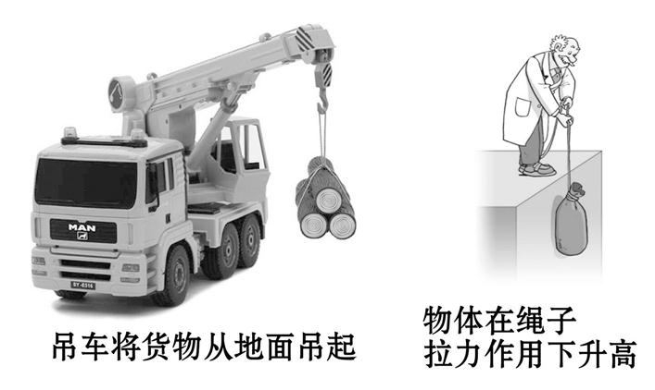
演示:教师用不同颜色的粉笔在黑板上标出箭头及F、s。
指出:F这个力作用在物体上,而且在这个力F的作用下,有了通过一段距离s的成效,那么,力和运动具有这种关系的,物理学里就说这个力做了功。任何一种机械在工作时,都必须对工作对象施以力的作用,还必须使工作对象沿着力的方向移动一段距离。
如果对物体用了力,并使物体沿力的方向移动了一段距离,我们就说这个力对物体做了机械功。
现在想一想,功的两个必要因素是什么?你知道了吗?
总结:力和沿力的方向通过的距离就是机械功不可缺少的两个因素。这两个因素是严格的,缺一不可。
我们知道了做功的两个重要因素,那到底怎样判断是不是做功了呢?请同学注意以下小实验,看这些物体或者力是否对物体做功了?看谁能准确无误地掌握功的两个必要因素。
(1)小明用力推一块大石头,但没有推动。
因为石头没被推动,所以在力的方向上没有距离,也就是说小明并没有对大石头做功。
(2)踢出去的足球,滚动了 12米的距离。
足球被踢出去之后,是依赖惯性滚动,在滚动的方向上没有受到外力的作用,没有做功。
(3)请同学们再注意下面的演示实验,用功的两个必要因素来判断外力是否做功了。手提砝码在水平方向上匀速地移动了一段距离。
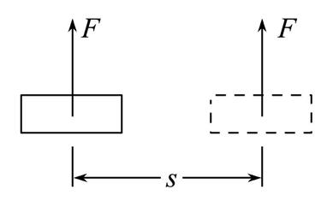
人对砝码的拉力是否做功了?虽然力是作用在砝码上,但砝码所移动距离的方向跟砝码受力的方向垂直,故拉力并没有对砝码做功,或者说拉力所做的功等于零。可见当力和移动的距离方向垂直时,力不做功。
通过刚才的实例,我们知道,不是有力、有距离,就是做功了,我们还要分析它们的方向。接下来,我们来分析一下这个推出去的小铁球在木槽中滚动的过程。
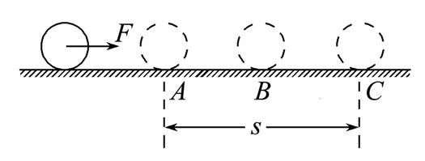
问:小铁球开始阶段受推力F作用,至A点处撤去外力作用,由于惯性,它仍可经B运动至C,小球在水平方向上移动了s的距离,推力是否对铁球做功了?
正确的回答明确哪个阶段:
在A点之前,推力F是对物体做了功,而在A点之后,推力F已经不存在,当然不会做功。
强调:做功的两个因素是严谨的,用两个因素去鉴别就不会出现结论的错误。小球从A至C虽有一段距离,它在水平方向上没有受推力的作用而是靠它的惯性,所以推力并没有对小球做功。
以上我们已经解决了,力做功的两个必要因素。如果我们已经确定了物体做了功,那么需要解决物体做功的多少,也就是我们怎样把物体做功的多少计算出来。
2.功的计算:
功的大小:功等于作用在物体上的力与物体在力的方向上移动的距离的乘积。用F表示力,s表示物体沿力的方向通过的距离,W表示功。功可以表示为W=Fs。还记得力和距离的单位各是什么吗?你能推断出功的单位吗?
单位:力的单位是N,距离的单位是m,功的单位就是N·m,叫作焦耳,简称焦(J)。
1 J=1 N·m
利用公式W=Fs,计算功时,找到力的大小和对应方向上移动的距离,相乘就可以得到功的大小。
如何计算出水平推力对箱子所做的功。
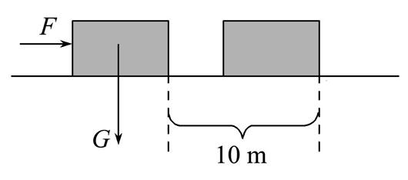
已知:F=50 N、s=10 m、G=100 N。
求:W。
解:在水平方向上,推力F推动箱子移动了 10 m的距离。
推力对箱子所做的功W=Fs=50 N× 10 m=500 J。
在重力的方向上,箱子并没有移动,所以重力并没有做功。
答:水平推力对箱子所做的功为500 J。
(三)课堂小结
通过本节课的学习你的收获是什么?你还有哪些疑惑?
【教学板书】
第1节 功
1.力学中的功:
(1)定义:如果一个力作用在物体上,物体在这个力的方向上移动了一段距离,就说这个力对物体做了功。
(2)做功的两个必要因素:
①作用在物体上的力。
②物体在力的方向上移动的距离。
2.功的计算:
(1)定义:功等于力与物体在力的方向上移动距离的乘积。
(2)表达式:W=Fs。
(3)单位:焦耳,简称焦,符号J。

